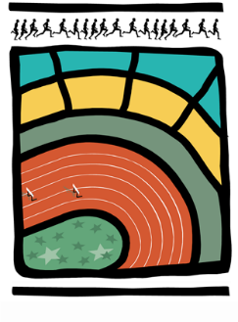

AVIS AUX CERCLES 2018 / N°6
LL/Ch. D/14 Bruxelles, le 8 février 2018

1. COMMUNIQUE DE LA LBFA
1.1. Championnat de Belgique de Cross, 25/02/2018

1. COMMUNIQUE DE LA LBFA
  - Championnat de Belgique de Cross, 25/02/2018
Les inscriptions seront clôturées plus tôt. La clôture est fixée au mercredi 14 février à 10h00.
Les cartes seront envoyées par club après la clôture des inscriptions. Veuillez les remettre aux athlètes en temps utile. Les athlètes sans carte devront payer sur place.
Veuillez trouver, en annexes, les informations générales relatives au championnat et le règlement modifié de l’interclubs du championnat de Belgique de cross.

